境外非政府组织临时活动备案
网上操作手册（V 1.0）
为了方便中方合作单位办理临时活动备案事项，提高办事效率，我们将相关材料的填报和提供设置在网上完成，每次您到办事大厅办理业务前需要进行网上预约，以减少大家排队等候的时间，以下为操作流程详解。
境外非政府组织开展临时活动，中方合作单位需登录“境外非政府组织办事服务平台”进行临时活动备案。
以下三种方法均可登录：
1、进入各省境外非政府组织管理办公室网页进行登录；
2、进入公安部境外非政府组织办事服务平台（网址：http://ngo.mps.gov.cn）进行登录；
3、进入公安部网站（网址：http://www.mps.gov.cn），在办事服务板块中点击“境外非政府组织办事服务平台”进行登录。
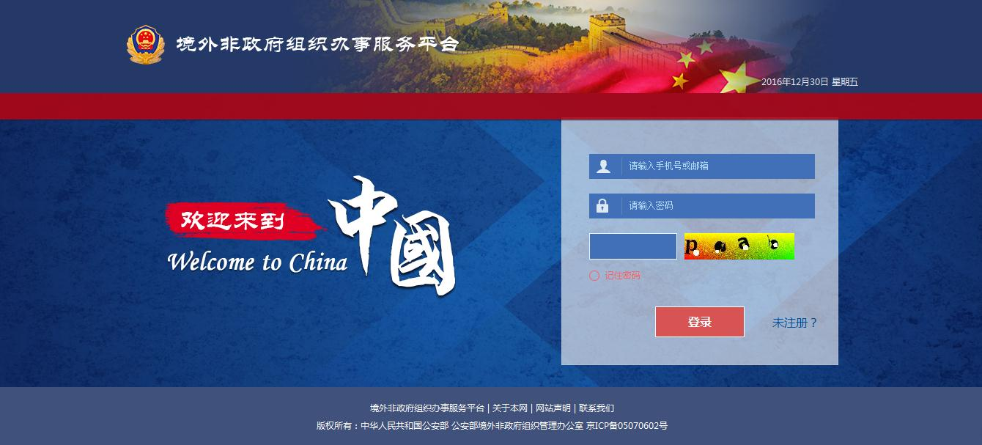

临时活动备案须知：
1、境外非政府组织未在中国境内设立代表机构，在中国境内开展临时活动的，应当与在中国的国家机关、人民团体、事业单位、社会组织（以下称中方合作单位）合作进行。
2、境外非政府组织开展临时活动，中方合作单位应当按照国家规定办理审批手续，并在开展临时活动十五日前完成网上备案。在赈灾、救援等紧急情况下，需要开展临时活动的，备案时间不受上述时限的限制。

第一步、网上注册：
进入平台注册页面后，请您输入手机号码，发送验证码，选择用户角色（设立代表机构登记业务的请选择境外非政府组织；临时活动备案业务的请选择中方合作单位），填写密码及验证码后，完成系统注册。
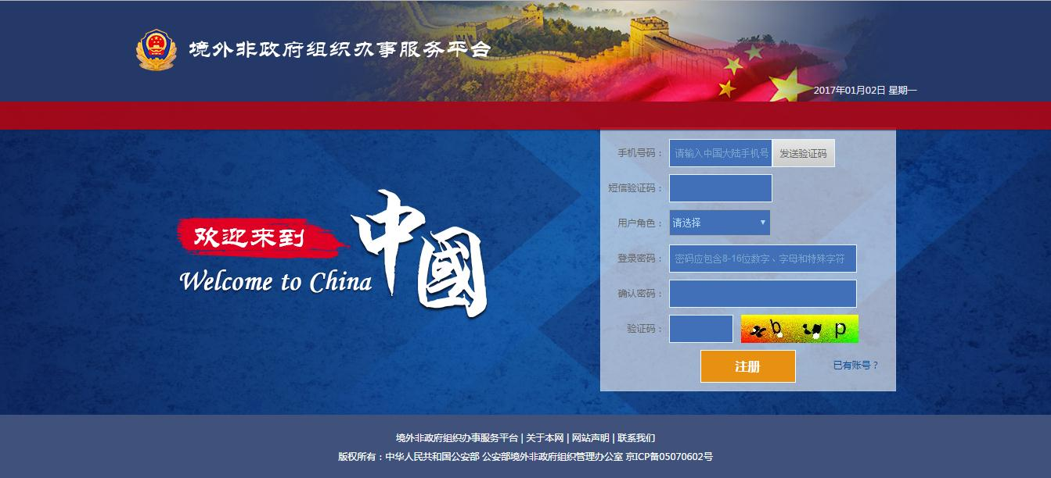

第二步、登录选择业务类型：
登录后，请您点击“临时活动+”，进入临时活动备案业务流程。阅读相关法规后，请按提示填写相关信息，带“*”为必填项。
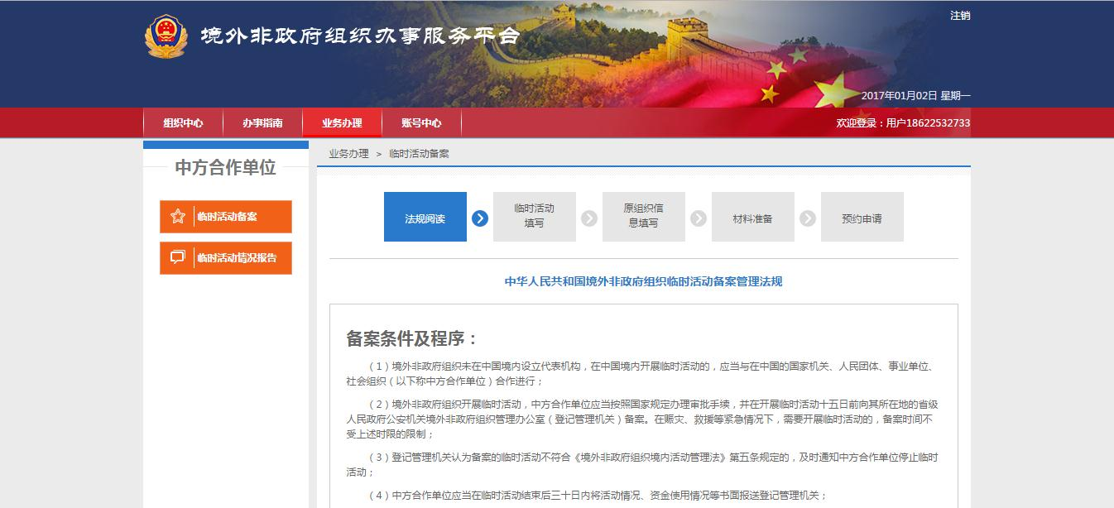

第三步、材料准备：
信息完整填写后，系统会自动生成表十一《境外非政府组织临时活动备案表》；
打印后，请您将表十一连同其它需要自行准备的4份材料打印并盖章。
其他4份材料为：
（1）境外非政府组织合法成立的证明文件、材料；
（2）境外非政府组织与中方合作单位的书面协议；
（3）临时活动项目经费、资金来源证明材料及中方合作单位的银行账户；
（4）中方合作单位获得批准的文件。
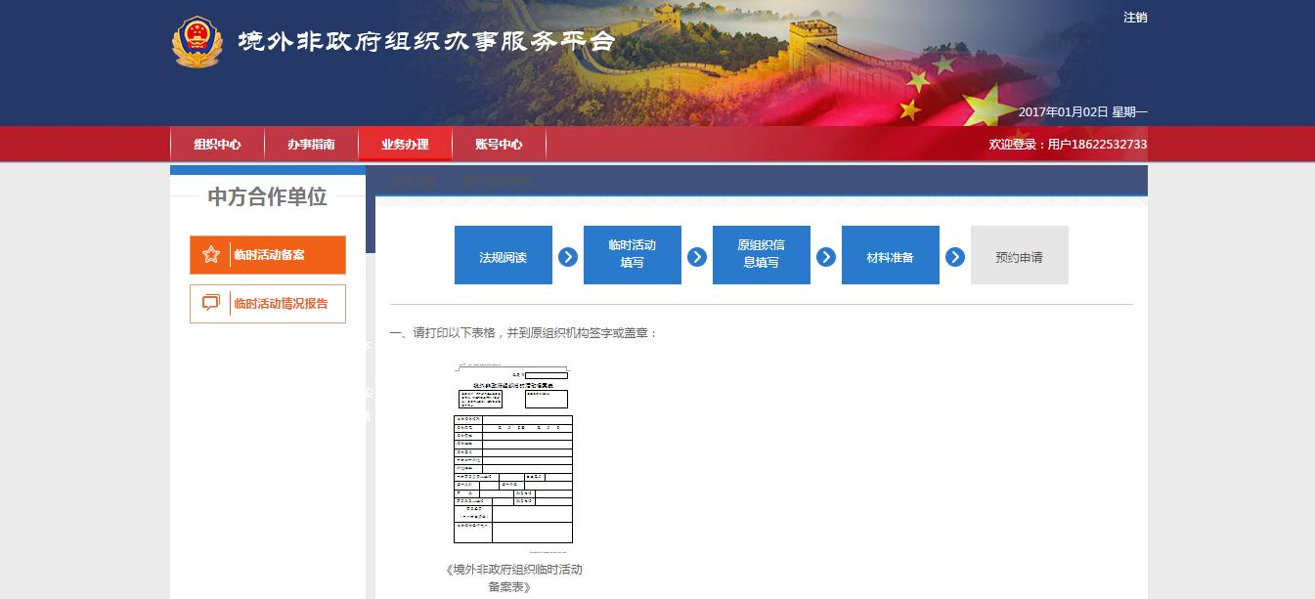

第四步、材料初审：
请您将准备好的材料扫描为PDF电子文件，选择“在线提交”上传全部文件（5份材料必须全部上传，否则无法提交），上传后点击“提交初审”。审核结果将以短信形式通知。通过初审进入下一流程，未通过则会收到未通过原因，请修改后重新进行申请。
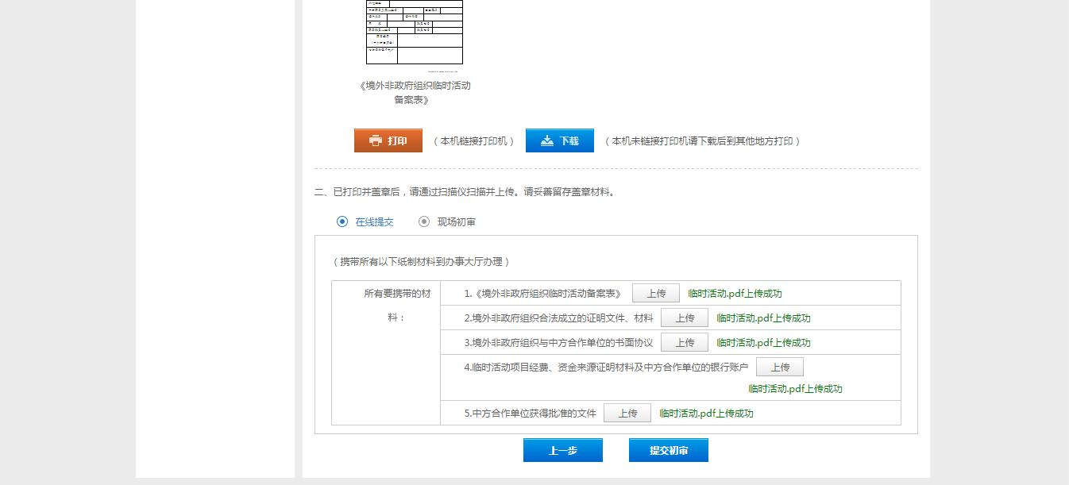

第五步、材料受理
通过初审后，请您在办事服务平台选择预约备案办理时间，系统生成业务编码和二维码（需拍照留存）。在预约时间，请您到所属省办事大厅服务窗口递交纸质材料并领取回执，完成整个临时活动备案流程。
